考生姓名： 报考专业： 准考证号码： | 密封线内不要写题
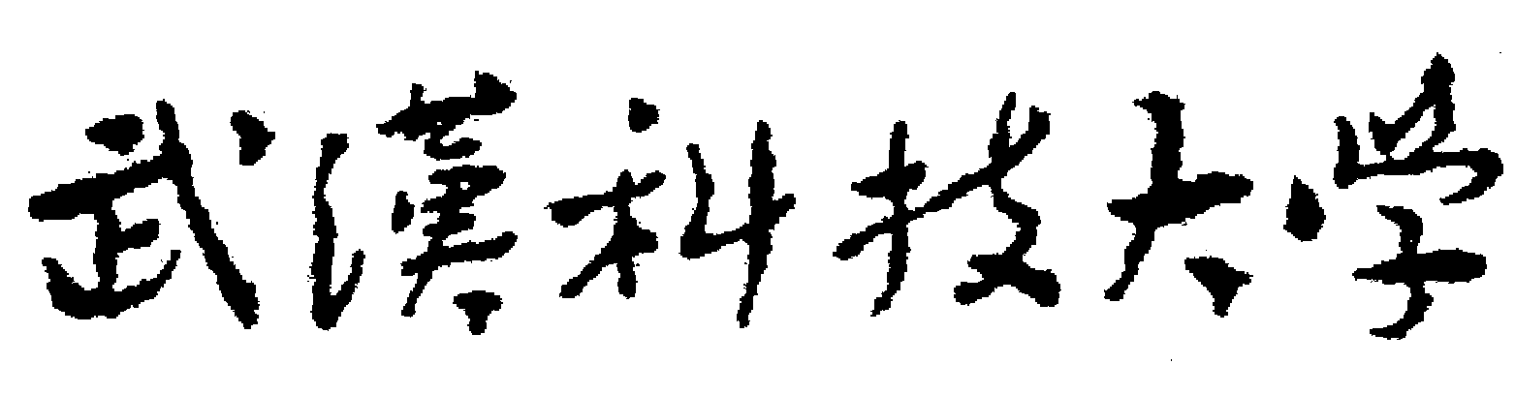2020年全国硕士研究生招生考试初试自命题试题
（ A 卷)
科目代码： 861 科目名称： 化工原理

注意：所有答题内容必须写在答题纸上，写在试题或草稿纸上的一律无效；考完后试题随答题纸交回。
一、单项选择题(共10小题，每小题2 分，共20 分)
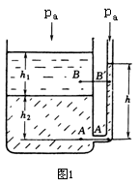1、（ 2分）图1所示的敞口容器内盛有油和水。
下列说法正确的是 。
A、 p_{A}=p'_{A} p_{B}=p'_{B}
B、 p_{A}=p'_{A} p_{B}≠p'_{B}
C、 p_{A}≠p'_{A} p_{B}=p'_{B}
D、 p_{A}≠p'_{A} p_{B}≠p'_{B}

2、（ 2分）某厂要求安装一根输水量为30m³/h的管路，以下管径不合适的为 。
A、Φ57×3 B、Φ140×4 C、Φ89×3 D、Φ25×2.5
3、（ 2分）影响离心泵允许安装高度的原因很多，下列 是无关的。
A、流体的输送温度 B、当地大气压 C、启动前是否灌满泵 D、入口管路的阻力
4、（ 2分）密度为2500kg/m³石英颗粒在两种粘度相同、密度分别为ρ₁=1000kg/m³和ρ₂=500kg/m³的介质中以同一速度沉降，假定沉降处于斯托克斯区，此两种介质中沉降颗粒的直径比d₁/d₂为 。
A、1.15 B、1.33 C、1.77 D、2
5、（ 2分）以下哪项措施可以增加降尘室的生产能力 。
A、减小底面积 B、增加隔板数 C、增加降尘室高度 D、降低降尘室高度
6、（ 2分）在一个套管换热器内用饱和水蒸汽将在内管作湍流的空气加热，此时总传热系数近似等于空气的给热系数。若将换热器的管长增加一倍，设空气的进口温度和空气流量不变，则空气出口温度 。
A、升高 B、降低 C、不变 D、不确定
7、（ 2分） 100mol浓度为0.5（摩尔分数）的乙醇-水混合蒸汽通过分凝器，冷凝量为50mol，则冷凝液中乙醇含量（摩尔分数） 。
A、大于0.5 B、等于0.5 C、小于0.5 D、无法判断
8、（ 2分）在填料层高度一定的填料塔内进行某吸收操作，其它条件不变，将填料更换为某种更高效的新型填料，则 。
A、总传质系数不变 B、总传质单元数N_{OG}不变
C、可提高吸收效果 D、总传质单元高度H_{OG}增加
9、（ 2分）萃取中的选择性系数β类似于 。
A、精馏中的挥发度υ B、精馏中的相对挥发度α
C、吸收中的吸收率η D、吸收中的相平衡常数 m
10、（ 2分） 能反映湿空气继续接受水分的能力。
A、水汽分压 B、饱和蒸汽压 C、湿度 D、相对湿度
二、填空题(共10小题，每小题2分，共 20分)
1、（ 2分）图2所示一输送循环系统。流体流经管路的压头损失从A至B的一段
为10m，从B至A的一段为20m，则泵的有效压头h_{e}为 m。
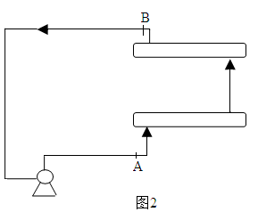

2、（ 2分）两个并联管路的直径比为2，若两管路的摩擦系数λ和管长（包括所有直管和局部阻力的当量长度）均相等，则两并联管路的流量比为 。
3、（ 2分）测定离心泵特性曲线的实验中测得泵进口处真空表读数30kPa(真空度)，泵出口处压力表读数0.2MPa(表压)，忽略泵进出口的动压头之差、垂直高度差和阻力损失，流体水的密度取为1000kg/m³，则泵的压头为 m。
4、（ 2分）过滤属于不稳定的流动过程，恒压过滤时，过滤速度随着时间延长将 。
5、（ 2分）从传热速率方程分析换热器的强化途径，可以从 、平均温度差和总传热系数三方面进行强化。
6、（ 2分）100mol浓度为0.5（摩尔分数）的乙醇-水混合蒸汽通过全凝器，则冷凝液中乙醇含量（摩尔分数）是 。
7、（ 2分）氨易溶于水，属“气膜控制”系统，吸收总系数与 接近。
8、（ 2分）萃取一般在低温下进行，原因是 。
9、（ 2分）萃取选择性系数β=1表明 。
10、（ 2分）受空气干燥条件限制，物料的 水分是不能被除去的。
三、简答题( 共4小题，每小题5分，共 20分)
1、（ 5分）离心泵在运转过程中可能会出现哪些不正常的现象？如何消除？举两例说明。
2、（ 5分）在间壁式换热器中用水冷却热空气，试分析影响该对流给热过程总传热系数的因素。
3、（ 5分）分析填料塔的压降与气速的关系。
4、（ 5分）依据干燥的原理，说明如何确定空气的湿度？
四、计算题( 共4小题，共90 分)
1、（20 分） 如图3所示的管路系统，将低位槽中的水通过离心泵打入水洗塔中。管路中，吸入管段为Φ77×3.5 mm的钢管，直管长度为10 m，管路摩擦系数为0.03；压出管段为Φ55×2.5 mm的钢管，直管长度为60 m（均已包括进出口在内的所有局部阻力损失对应的当量长度），管路中摩擦系数为0.02。水洗塔塔顶水入口距离低位槽液面高度差为20 m，水洗塔塔顶的压力（表压）为196.2 kPa，水的密度取1000 kg/m³。现测得管路中流量为0.004 m³/s，试求：
20m
水洗塔
(1)管路特性曲线方程；
(2)泵实际提供的扬程和有效功率；
(3)若水洗塔冷却负荷加大，所需冷却水用量加大，列举一条调节措施。
2、（ 25分）某单程列管式换热器，其换热管为Φ39×2 mm的不锈钢管，管长6 m，管数为112根。计划在该换热器中，用初始温度为25 ℃的水逆流将管程150 ℃的空气冷却至50 ℃。空气的流量为10000 kg/h，平均温度下，空气的比热容为1.0 kJ/(kg·K)，密度为0.95 kg/m³，黏度为0.022 mPa·s，导热系数为0.0321 W/(m·K)；水的平均比热容为4.17 kJ/(kg·K)，出口水温为65 ℃。管壁与水的对流传热系数为1200 W/(m²·K) ，不锈钢的导热系数为17 W/(m·K)，污垢热阻可忽略。试求：
(1)所需的冷却水用量；
(2)空气侧的对流传热系数；
(3)校核该换热器能否完成传热任务。
3、（ 25分）一塔高为1.3 m的填料实验塔在常压下逆流等温操作，用清水吸收空气中的SO₂。若进塔气中SO₂含量为6%，出塔气中SO₂含量为0.9%(均为体积%)，操作液气比L/G为2。操作条件下，物系平衡关系为y*=0.9x。试求：
(1)塔底排出液的SO₂含量；
(2)此操作条件下的气相总传质单元高度；
(3)若气相总传质系数K_{y}a=2.5 kmol/(m³·h)，求最小液相流量L_{min}及液相流量L；
(4)此操作条件下，比较气相总传质单元高度和等板高度HETP的大小。
4、（ 20分）在常压连续精馏塔中分离两组分混合液。原料液处理量为300 kmol/h，其中轻组分的摩尔分率为0.45(下同)，进料为汽液混合物进料，q=1，要求釜液组成为0.02。塔顶全凝器，泡点回流，体系的相对挥发度为3。已知精馏段操作线方程为：y=0.75x+0.235。试求：
(1)塔顶产品组成x_{D}；
(2)塔顶的轻组分收率和塔釜中重组分收率；
(3)回流比为最小回流比的倍数。

图3

